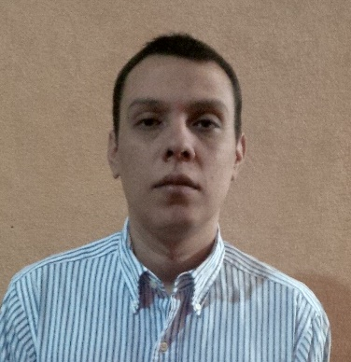

**Curriculum Vitae**

**Datos Personales**

Nombres : Róger Antonio

Apellidos : Molina Blandón

Fecha de Nac. : 15 de octubre de 1979

Estado Civil : Soltero

Dirección : Detrás de donde fue el Auto-cinema Gando 1c arriba 1/2 c al lago casa # 7

Teléfonos : 2252-6442

Email : [rm.fenix15@gmail.com](mailto:rm.fenix15@gmail.com) ; rm.fenix15@hotmail.com

**Estudios Académicos**

Primaria : Colegio Hispano Nicaragüense

Secundaria : Colegio Latinoamericano (Bachillerato)

Universidad de Managua (U de M) : Egresado de Ing. En Computación y Telemática

**Otros Estudios**

American Computer School : Operador de Micro-Computadoras

**Experiencia Laboral**

Rest. Gran Lago : Jefe de personal (1998-2001)

Instituto Nicaragüense de : Analista de Afiliación (2001-2002)

Seguridad social (INSS)

Grupo Especializado de : Supervisor y Digitador (2006-2007)

Asistencia (G.E.A)

Radio Stereo Digital : Soporte Técnico (2007-2010)

Tecnología, Mantenimiento : Soporte Técnico (2012-2015)

Y Soporte (TECMAS)

**Trabajos Independientes**

* Instalación y Mantenimiento de

Sistemas Operativos en Windows y

Linux.

* Conocimientos básicos de Redes

Locales (LAN).

* Mantenimiento de Hardware y Software

(Correctivo y Preventivo).

* Asistencia y Capacitación a usuarios.
* Instalación y Configuración de

Periféricos (impresoras, scanner, parlantes, etc.).

* Instalación y Configuración de Sistemas

Móviles (iOS o iPhone, Android y Windows phone).

* Clases particulares de (Física, Química y Matemática)

Nivel secundaria.

* Creación, Instalación y Administración de Maquinas

Virtuales en Windows y Linux.

**Referencias Personales**

Lic. Norma Medina 86-46-80-31

Lic. Mauricio Mendoza 86-79-13-15

Lic. Yaritza Centeno 88-18-63-29